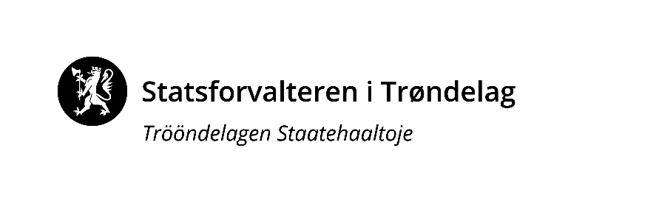 |  | Vår dato:
 |  | 02.03.2021

Samling om nye erosjonsrisikokart
Teams 17. mars 2010 kl 0930-11.30

Det blir i år tatt i bruk nye erosjonsrisikokart for å berekna tilskot til ingen jordarbeiding om hausten. I tillegg er det laga eit «tilskuddskart» som tar inn mengde drog/dalsøkk i erosjonsklasse 1 og 2 og gir kvar av desse ein tilleggsklasse «med drog»

Desse karta ligg på Kilden – jordsmonn. så de kan sjå på dei der: https://kilden.nibio.no/?lang=nb&X=7116109.70&Y=341452.23&zoom=6.833999462036972&topic=jordsmonn&bgLayer=graatone_cache&layers_opacity=0.75&layers=jm_dekning&catalogNodes=148,1171

Dersom de vil samanlikna med dei gamle erosjonsrisikokarta så ligg dei framleis på GIS-Link: under «verktøy miljøtilskudd (RMP)» https://kart.gislink.no/kart/?viewer=landbruk.landbruk#

Under vår landbrukssamling i slutten av januar, arrangerte Landbruksdirektoratet Teams-samling for kommunane om dei nye karta. Dette var det sjølvsagt få trøndere som fekk vera med på. På lenka nedunder ligg det opptak frå foredraga. Trur det kan vera nyttig for kommunane å sjå gjennom desse. https://drive.google.com/drive/folders/1I8hGkxuWsGF7QK_231IbMCckiAnM_qqU?usp=sharing

Vi planlegg ei eiga Team-samling for Trøndelag den 17. mars. Her vil vi gå gjennom effektar dei nye karta har for Trøndelag. På denne samlinga vil det vera bidrag både frå Nibio som har laga karta og frå Landbruksdirektoratet.

Lenke til samlinga blir sendt adresselista vi har for landbrukskontora.

Med helsing

Anders Mona
Fylkesagronom
fmtlamo@statsforvalteren.no

